4.3科学探究：平面镜成像

教学目标
【知识与能力】
1.了解平面镜成像的特点，并且能根据成像特点作图。
2.理解日常生活中平面镜成像的现象。
3.初步了解凸面镜和凹面镜及其应用。
【过程与方法】
1.经历“平面镜成像特点”的探究，学习对实验过程中信息的记录。
2.通过定位平面镜的虚像的方法，了解替代法的含义和应用。
【情感态度价值观】
1.在探究“平面镜成像特点”中领略物理现象的美妙与和谐，获得“发现”成功的喜悦。
2.培养实事求是的科学态度和作风。
3.通过对平面镜、凸面镜和凹面镜成像的应用的了解，初步认识科学技术对人类生活的影响。
教学重难点
【教学重点】
平面镜成像特点、实验探究的方法和合作学习。
【教学难点】
平面镜成像原理、虚像怎样形成的。
课前准备
课件、平面镜、直尺、玻璃板、三角尺、蜡烛、火柴、铁夹、白纸等。
教学过程
一．设置悬念，新课引入：
学习总是与一定的社会文化背景即“情境”相联系的，在实际或接近实际的情境下进行学习，可以利用生动、直观的形象有效地激发联想，唤醒长期记忆中有关的知识、经验或表象，激发求知欲，创设求知心理状态，有利于达成对新知识意义的建构。本节课设置以下情境引入：
演示：上课前，老师先给大家表演一个小魔术，大家欢迎不欢迎啊？（出示魔箱，魔箱为一正方体箱子，箱内斜45度安放一块平面镜，如图）
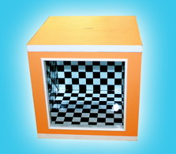
师：经过仔细观察，大家发现箱子里面空空如也。现在老师这有十元钱，请一位同学通过箱子顶部的开口处把钱投入，仔细观察！
师：箱子里依然空无一物，10元钱不见了！它到哪里去了呢？这只箱子的魔力来自何处呢？学习了今天的内容以后，也许你就会弄清其中的奥秘，并且把丢失的钱找回来了。
二、新课教学
1、仔细观察 激发问题
物理问题来源于对生活现象的观察和体验，为了让学生更真实感知平面镜成像的特点，可设置下列情境引入。
提问：请同学们拿起桌面上的平面镜，仔细观察。看看你有什么发现？大家可以从平面镜的外形、材料、成像大小、远近等几个方面来进行观察。
学生开始观察半分钟。
提问：（随意点一位学生）现在从这位同学开始，依次轮流回答，每个同学用一句话，说出你的一点发现。后面同学注意倾听，尽量不要重复。
学生开始依次回答。回答完后，可以让其他学生补充。
启发：通过观察，你们产生了什么疑问吗？
学生发言，提出自己的问题。
梳理问题：教师把简单的可以马上解答的问题解答完毕，例如镜子后面镀的什么原料等等，把学生提问中有关成像特点的问题重点突出。
过渡：刚才许多同学提出了有趣和有价值的问题，其中有的同学提到平面镜成的像为什么会左右相反，为什么会物近像大……这些问题实际上就是和我们今天要学习的平面镜成像特点有关的，下面我们一起来研究这个问题。
2、投影：探究平面镜成像特点
通过以上活动，使学生了解如何去观察物体，如何提出问题，如何梳理归纳问题，如何确定探究主题，并且由于以上活动具有相当的开放性，使得学生的思维活动和教师教学策略也具有相当的灵活性和发散性，使这部分教学活动真正成为思维的碰撞和互动过程。
3、各抒己见 提出猜想
过渡：研究之前，大家能猜想一下平面镜中成像的大小可能与什么有关吗？像的位置可能在什么地方？
猜想与假设：仔细照镜子，将镜中的像与你自己相比有什么特点？
猜想：①像的大小与物的大小有什么关系？
②像到镜面的距离与物体到镜面的距离有什么关系？
③像的左右与物体的左右一致还是相反？
④物体在平面镜中所成的像能不能呈现在光屏上？
过渡：同学们的猜想是否准确呢？谁猜想得最符合实际情况呢？让我们一起通过实验来检验。
4、设计实验，探究规律
启发：请大家拿出平面镜，看见你的像了吗？在镜子前面还是后面？它距离镜子多远？能直接测量吗？为什么？（不能直接测量，不知像在什么位置，无从测量起。）因此，我们要研究成像特点，首先要弄清像在哪里？（手在镜背后作摸索状），像到底在平面镜后面什么位置呢？
再启发：拿出玻璃板，请大家观察一下，和刚才的平面镜相比，它们有什么共同之处？又有什么不同之处？
相同：都是玻璃做的，都能成像。不同之处：玻璃板成像模糊、透明的，可以看见后面物体，镜子成像清楚，看不见后面物体。
我们今天就用这块玻璃板来代替平面镜作实验。
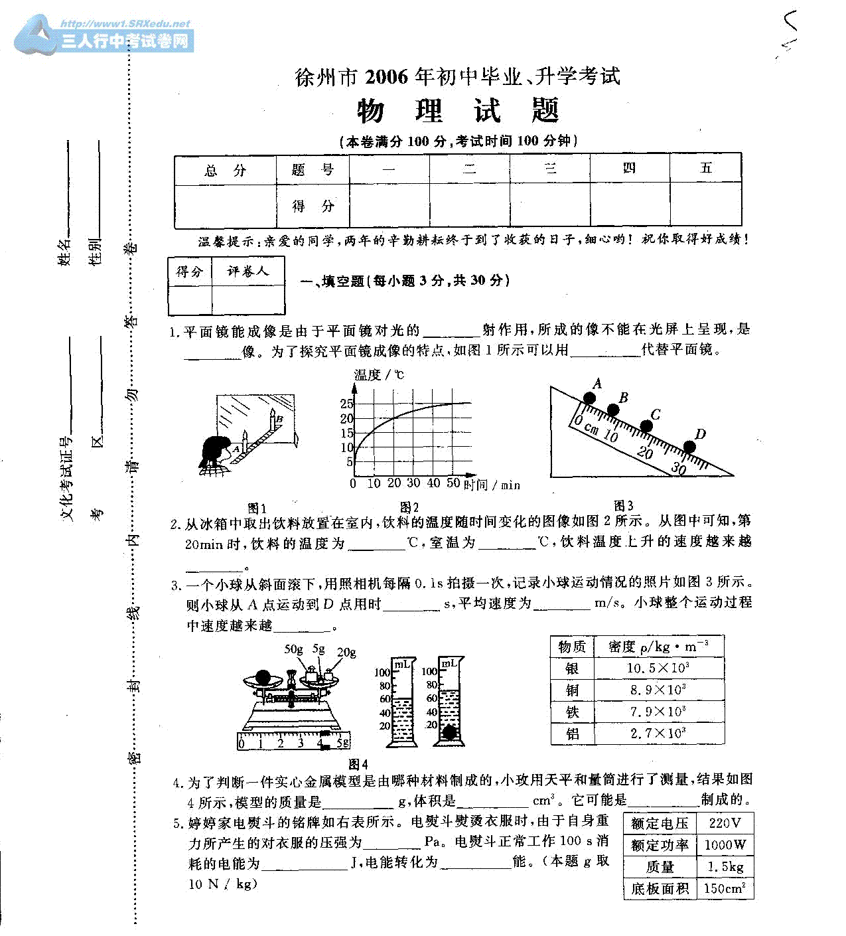
实验步骤：
A、按图组装，注意保持镜面与直尺垂直；
B、用另一只蜡烛从镜后向像靠拢，使二者重合，测量物的大小和像的大小。
C、测像距，物距。
D、观察物和像的左右有什么关系？
E、将一张纸（光屏）放在像的位置上，在纸上能呈现出像吗？试一试。
实验记录：
蜡烛A  长度/cm | 蜡烛B  长度/cm | 蜡烛A到镜面  距离／cm | 蜡烛B到镜面  距离／cm
分析与论证，得出结论：
请将你依据实验的现象分析得到的结论写在下面的空中。
像与物的大小 ，像与物到镜面的距离 ，像与物的左右 ，平面镜所成的像 （填“能”或“不能”）呈现在光屏上。
演示：水中的蜡烛。
把一块玻璃立在桌面上，在玻璃的前方放一支蜡烛，在玻璃的后面，放一只盛水的大玻璃杯。玻璃杯和玻璃之间的距离要和蜡烛到玻璃之间的距离相等，将蜡烛点燃，会看到一个奇怪的现象——蜡烛正在水中燃烧。
教师问：这一现象说明平面镜所成的像是实像还是虚像？
结合实验时在玻璃板后面用屏幕接不到像的事实，使学生理解虚像不是光的会聚形成。
结论：平面镜成的是虚像。
由于成像特点中虚象概念的理解和探究非常抽象，学生缺乏直观了解和对比，师生处理起来都很困难，可以在此节课上简要提一下虚象的说法，至于它的特点和形成的原理等等可以在以后接触到实像时通过对比再来认识它，可能更加符合初中学生的认知特点。
5、平面镜成像的规律的应用
教师：平面镜可以成虚像，那么平面镜成像的原因是什么呢？
用多媒体课件演示光的传播过程及成像原理。
解释：以点燃蜡烛为例分析平面镜成像原理。
物点S 发出的光射到镜面上，经过镜面的反射后，反射光线射入人眼。人的眼睛会认为光是从S'点沿直线传来的，S'就是S的像点。蜡烛由无数点组成，每一点在镜中都有一像点，所有像点就组成了整个蜡烛的像。
结论：平面镜成像原理——光的反射。
小结
1.平面镜成像的特点
2.利用平面镜成像的特点利用作图
板书设计
平面镜成像
一、平面镜成像
1.特点：①像和物体的大小相等。
②像和物体到镜面的距离相等。
③像和物体的连线垂直于镜面。
2.原理：像是反射光线反向延长线的交点，是虚像。
二、平面镜的应用
1.成像。
2.改变光路。

